GE Spülbeckenanschluss mit Überlauf und Ventilstopfen poliert
Geberit

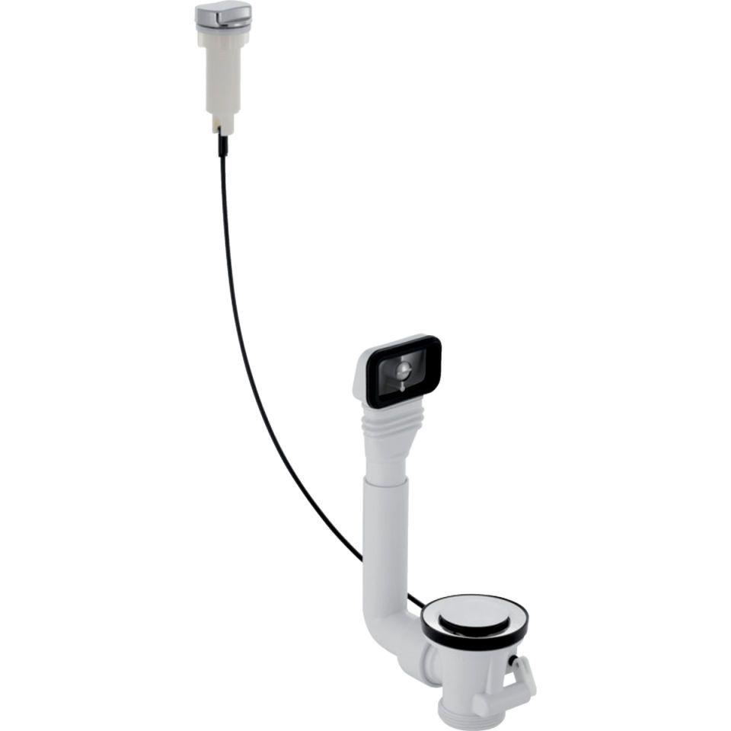Eigenschaften
GTIN:
4025416023517
HAN:
152929201
Art Ventil
Stopfenventil
Farbton
chrom

